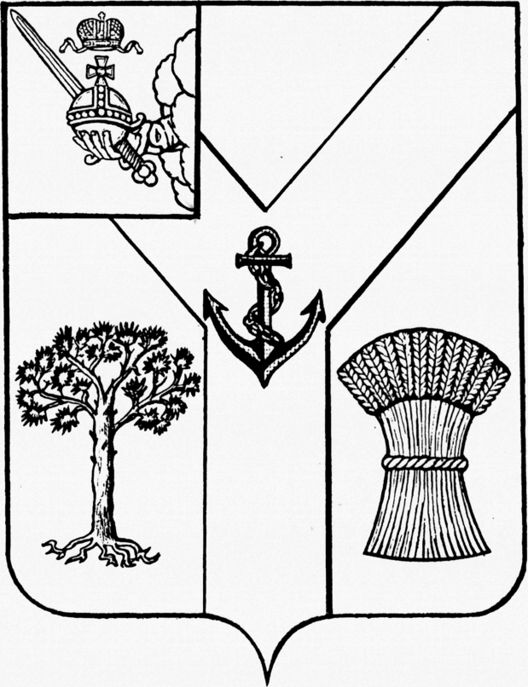

АДМИНИСТРАЦИЯ

МЕЖДУРЕЧЕНСКОГО МУНИЦИПАЛЬНОГО ОКРУГА

ВОЛОГОДСКОЙ ОБЛАСТИ

ПОСТАНОВЛЕНИЕ

От 11.02.2025 № 105
с.Шуйское

О назначении сходов граждан по вопросу
выдвижения кандидатур старост сельских населенных пунктов

На основании статей 25.1, 27.1 Федерального закона от 6 октября 2003 года № 131-ФЗ «Об общих принципах организации местного самоуправления в Российской Федерации», статьи 2.1 закона Вологодской области от 10 июля 2013 года № 3121-ОЗ «О регулировании отдельных вопросов деятельности старост сельских населенных пунктов в Вологодской области», статей 13, 17 Устава округа, Положения о старостах сельских населенных пунктов Междуреченского муниципального округа, утвержденного решением Представительного Собрания округа от 31 октября 2022 года № 26, заявлений кандидатов о самовыдвижении в старосты,

Администрация округа ПОСТАНОВЛЯЕТ:

- Назначить и провести в период с 25 по 28 февраля 2025 года сходы граждан, проживающих на территории Междуреченского муниципального округа, по вопросу выдвижения старост сельских населенных пунктов.
- Рекомендовать повестку проведения сходов граждан: «О выдвижении кандидатур старост сельских населенных пунктов Междуреченского муниципального округа Вологодской области».
- Время и место проведения сходов граждан:
- в с. Старое (ул. Кооперативная, ул. Советская, ул. Первомайская, ул. Совхозная, ул. Садовая, ул. Механизаторов, ул. Советская Набережная) - 26 февраля 2025 года в 10.00 по адресу: с. Старое, ул. Первомайская, д.1, ТЦ «Заря»;
- в д. Змейцыно – 26 февраля 2025 года в 11.00 по адресу: д. Змейцыно, д. 9;
- в с. Старое (ул. Школьная, ул. Мосейко, ул. Луговая) - 26 февраля 2025 года в 16.30 по адресу: с. Старое, ул. Школьная, д.14, филиал БУК ММО «ЦКР» Старосельский ДК;
- в д. Острецово - 27 февраля 2025 года в 14.00 по адресу: д. Острецово, д. 9;
- в д. Новая - 27 февраля 2025 года в 15.00 по адресу: д. Новая, д. 16;
- в с. Спас-Ямщики, д. Букино - 27 февраля 2025 года в 16.00 по адресу: с. Спас-Ямщики, ул. Новая, д.8, филиал БУК ММО «ЦКР» Спас - Ямщиковский ДК;
- в с. Святогорье - 28 февраля 2025 года в 09.00 по адресу: с. Святогорье, ул. Центральная, д. 7, магазин ИП Соколова Л.Н.;
- в д. Щелково - 28 февраля 2025 года в 10.00 по адресу: д. Щелково, д.10;
- в д. Гаврилково – 25 февраля 2025 года в 11.00 в филиале БУК ММО «ЦКР» Хожаевский ДК;
- в д. Алексеево – 25 февраля 2025 года в 11.30 в филиале БУК ММО «ЦКР» Хожаевский ДК;
- в д. Наместово – 25 февраля 2025 года в 12.00 в филиале БУК ММО «ЦКР» Хожаевский ДК;
- в д. Карповское – 26 февраля 2025 года в 11.00 по адресу: д. Карповское, д.6;
- в д. Протасово – 26 февраля 2025 года в 12.30 по адресу: д. Протасово, д.22;
- в д. Лаврентьево, д. Пустошново, д. Марково – 26 февраля 2025 года в 14.00 по адресу: д. Лаврентьево, д.4;
- в пос. Пионерский, д. Поповское – 25 февраля 2025 года в 14.00 пол адресу: пос. Пионерский ул. Свободы д.1;
- в д. Васькино, д. Жидовиново - 25 февраля 2025 года в 12.00 по адресу: д. Жидовиново;
- в д. Врагово – 26 февраля 2025 года в 10.00 по адресу: дер. Врагово, ул. Садовая, д.3 А;
- в д. Космово, д. Паньково - 26 февраля 2025 года в 14.00 по адресу: д. Паньково;
- в с. Шуйское - 27 февраля 2025 года в 14.00 по адресу: с. Шуйское, ул. Советская д.12.
- с. Шейбухта, д. Турыбанино – 28 февраля 2025 года в 14.00 по адресу: с. Шейбухта, ул. Набережная д.4.
4. Утвердить комиссию по организации и проведению схода граждан в следующем составе:
- председатель комиссии Пальникова Елена Павловна, начальник Управления по развитию территории администрации округа;
- заместитель председателя комиссии Фокина Вера Ивановна, заместитель начальника Управления по развитию территории администрации округа,
- секретарь комиссии Копылкова Ирина Владимировна, начальник Старосельского территориального отдела Управления по развитию территории администрации округа.
Члены комиссии:
- Чекулаева Ирина Викторовна, депутат Представительного Собрания Междуреченского муниципального округа;
- Конкус Елена Юрьевна, депутат Представительного Собрания Междуреченского муниципального округа;
- Ершов Александр Витальевич, председатель Междуреченского районного отделения Всероссийской общественной организации ветеранов (пенсионеров) войны, труда, вооруженных сил и правоохранительных органов.
5. Настоящее постановление подлежит опубликованию в газете «Междуречье» и размещению на официальном сайте Междуреченского муниципального округа в информационно-телекоммуникационной сети «Интернет».

Глава округа С.А.Кузнецов

